实 验 报 告
19系 04级 姓名 王承乐 日期 05.11.8 台号 1号台 评分
实验题目: PN结正向压降温度特性的研究
实验目的:
1.了解PN结正向压降随温度变化的基本关系式。
2.在恒流供电条件下，测绘PN结正向压降随温度变化曲线，并由此确定其灵敏度和被测PN结材料的禁带宽度。
3.学习用PN结测温的方法。
实验原理:
理想PN结的正向电流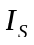和压降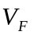存在如下近似关系
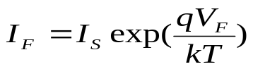 （1）
其中为电子电荷；为波尔兹曼常数；为绝对温度；为反向饱和电流，它是一个和PN结材料的禁带宽度以及温度等有关的系数，可以证明
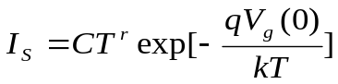 （2）
其中是与结面积、掺质浓度等有关的常数；也是常数；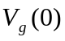为绝对零度时PN结材料的导带底和价带顶的电势差。
将（2）式代入（1）式，两边取对数可得
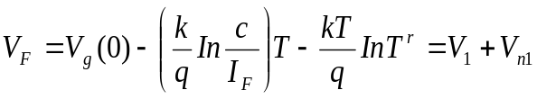 （3）
其中
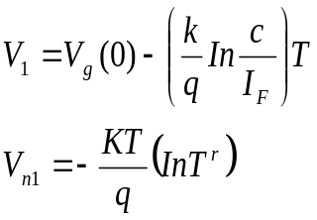
这就是PN结正向压降作为电流和温度函数的表达式，它是PN结温度传感器的基本方程。令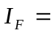常数，则正向压降只随温度而变化，但是在方程（3）中，除线性项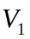外还包含非线性项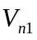项所引起的线性误差。
设温度由变为时，正向电压由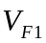变为，由（3）式可得
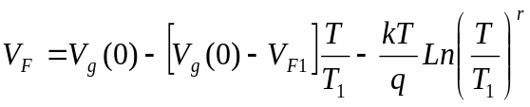 （4）
按理想的线性温度影响，应取如下形式：
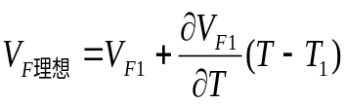 （5）
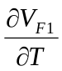等于温度时的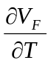值。
由（3）式可得
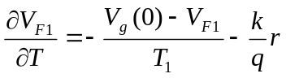 （6）
所以
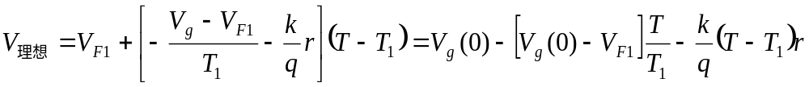 （7）
由理想线性温度响应（7）式和实际响应（4）式相比较，可得实际响应对线性的理论偏差为
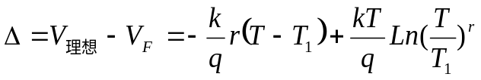 （8）
设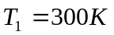，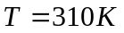，取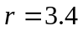,由（8）式可得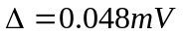，而相应的的改变量约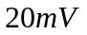，相比之下误差甚小。不过当温度变化范围增大时，温度响应的非线性误差将有所递增，这主要由于因子所致。
综上所述，在恒流供电条件下，PN结的对的依赖关系取决于线性项，即正向压降几乎随温度升高而线性下降，这就是PN结测温的依据。必须指出，上述结论仅适用于杂质全部电离、本征激发可以忽略的温度区间(对于通常的硅二极管来说，温度范围约-50℃—150℃)。如果温度低于或高于上述范围时，由于杂质电离因子减小或本征载流子迅速增加；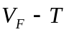关系将产生新的非线性，这一现象说明的特性还随PN结的材料而异，对于宽带材料（如GaAs）的PN结，其高温端的线性区则宽；而材料杂质电离能小（如Insb）的PN结，则低温端的线性范围宽，对于给定的PN结，即使在杂质导电和非本征激发温度范围内，其线性度亦随温度的高低而有所不同，这是非线性项引起的，由对的二阶导数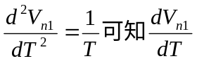的变化与成反比，所以的线性度在高温端优于低温端，这是PN结温度传感器的普遍规律。此外，由（4）式可知，减小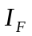，可以改善线性度，但并不能从根本上解决问题，目前行之有效的方法大致有两种：
1.对管的两个be结（将三极管的基极与集电极短路与发射极组成一个PN
结），分别在不同电流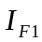，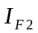下工作，由此获得两者电压之差（V_{F1}- V_{F2}）与温度成线性函数关系，即
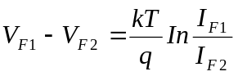
由于晶体管的参数有一定的离散性，实际与理论仍存在差距，但与单个PN结相比其线性度与精度均有所提高，这种电路结构与恒流、放大等电路集成一体，便构成集成电路温度传感器。
2.Okira Ohte等人提出的采用电流函数发生器来消除非线性误差。由（3）式可知，
非线性误差来自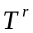项，利用函数发生器，使比例于绝对温度的次方，则的线性理论误差为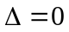，实验结果与理论值颇为一致，其精度可达0.01℃。
实验装置:
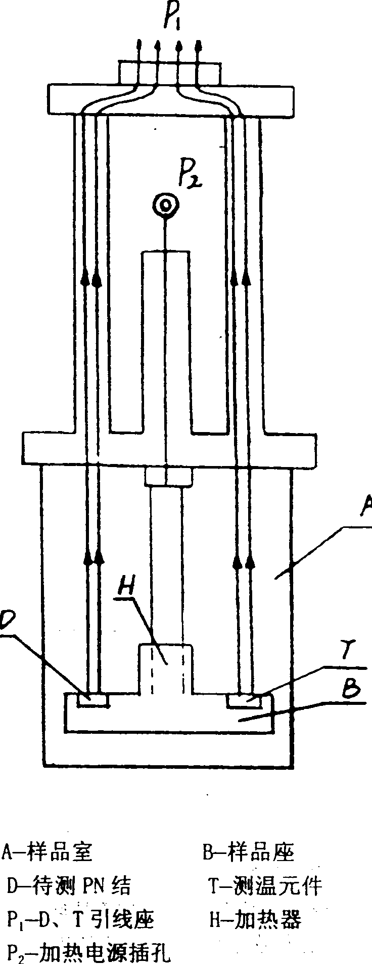
实验系统由样品架和测试仪两部分组成。样品架的结构如图所示，其中A为样品室，是一个可卸的筒状金属容器，筒盖内设橡皮0圈盖与筒套具相应的螺纹可使用两者旋紧保持密封，待测PN结样管（采用3DG6晶体管的基极与集电极短接作为正级，发射极作为负极，构成一只二极管）和测温元件（AD590）均置于铜座B上，其管脚通过高温导线分别穿过两旁空芯细管与顶部插座P₁连接。加热器H装在中心管的支座下，其发热部位埋在铜座B的中心柱体内，加热电源的进线由中心管上方的插孔P₂引入，P₂和引线（高温导线）与容器绝缘，容器为电源负端，通过插件P₁的专用线与测试仪机壳相连接地，并将被测PN结的温度和电压信号输入测试仪。测试仪由恒流源、基准电源和显示等单元组成。恒流源有两组，其中一组提供I_{F}，电流输出范围为0-1000μA连续可调，另一组用于加热，其控温电流为0.1-1A，分为十档，逐档递增或减0.1A，基准电源亦分两组，一组用于补偿被测PN结在0℃或室温T_{R}时的正向压降V_{F}（0）或V_{F}（T_{R}），可通过设置在面板上的“∆V调零”电位器实现∆V=0，并满足此时若升温，∆V<0；若降温，则∆V>0，以表明正向压降随温度升高而下降。另一组基准电源用于温标转换和校准，因本实验采用AD590温度传感器测温，其输出电压以1mV/°k正比于绝对温度，它的工作温度范围为218.2—423.2°k（即-55—150℃），相输出电压为218.2—423.2mV。要求配置412位的LED显示器，为了简化电路而又保持测量精度，设置了一组273.2mV（相当于AD590在0℃时的输出电压）的基准电压，其目的是将上述的绝对温标转换成摄氏温标。则对应于-55—150℃的工作温区内，输给显示单元的电压为-55—150mV。便可采用量程为±200.0mV的31/2位LED显示器进行温度测量。另一组量程为±1000mV的31/2位LED显示器用于测量I_{F}，V_{F}和∆V，可通过“测量选择”开关来实现。
测量的框图如下所示
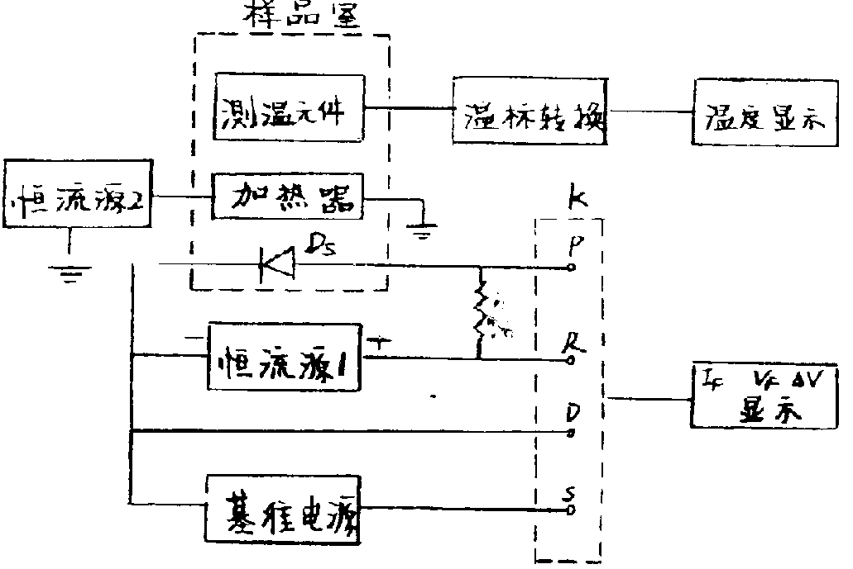
D_{S}为待测PN结：R_{S}为I_{F}的取样电阻；开关k起测量选择与极性变换作用，其中R、P测I_{F}；P、D测V_{F}；S、P测∆V。
实验方法与内容:
1.的测量和调零
开启测试仪电源，预热数分钟后，将“测量选择”开关（以下简称）拨到，由“调节”使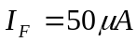，待温度稳定，将拨到，记下起始值，再将置于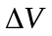，由“调零”使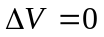。
2.测定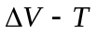曲线
开启加热电源，逐步提高加热电流进行变温实验，并记录对应的和，按每改变10 mV立即读取一组、，。
3.求被测PN结正向压降随温度变化的灵敏度（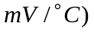。作曲线，其斜率就是。
4.估算被测PN结材料硅的禁带宽度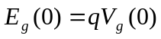电子伏。根据（6）式，略去非线性，可得
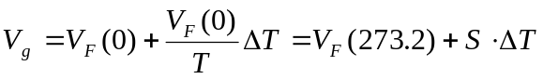
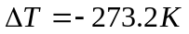，即摄氏温标与凯尔文温标之差。将实验所得的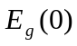与公认值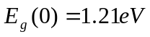比较，求其误差。
数据记录
实验起始温度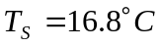
工作电流
起始温度为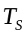时的正向压降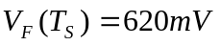
升温:
控温电流/A | 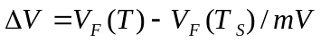 | 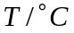 | 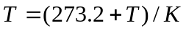
0.2 | -10 | 21.7 | 294.9
0.2 | -20 | 26.3 | 299.5
0.3 | -30 | 31.4 | 304.6
0.4 | -40 | 36.4 | 309.6
0.4 | -50 | 41.5 | 314.7
0.4 | -60 | 46.2 | 319.4
0.4 | -70 | 51.0 | 324.2
0.4 | -80 | 55.9 | 329.1
0.4 | -90 | 60.9 | 334.1
0.4 | -100 | 65.6 | 338.8
0.5 | -110 | 70.8 | 344.0
0.5 | -120 | 75.6 | 348.8
0.6 | -130 | 80.7 | 353.9
0.6 | -140 | 85.5 | 358.7
0.6 | -150 | 90.4 | 363.6
0.6 | -160 | 95.3 | 368.5
0.6 | -170 | 100.0 | 373.2
0.6 | -180 | 104.7 | 377.9
降温:
-174 | 101.5 | 374.7
-164 | 97.5 | 370.7
-154 | 92.9 | 366.1
-144 | 87.8 | 361.0
-134 | 82.5 | 355.8
-124 | 78.2 | 351.4
-114 | 73.2 | 346.4
-104 | 68.0 | 341.2
-94 | 63.1 | 336.3
-84 | 58.0 | 331.2
-74 | 53.2 | 326.4
-64 | 48.4 | 321.6
-54 | 43.3 | 316.5
-44 | 38.4 | 311.6
-34 | 33.4 | 306.6
-24 | 27.4 | 301.6
-14 | 23.1 | 296.3
-4 | 18.6 | 291.8
数据处理:
升温
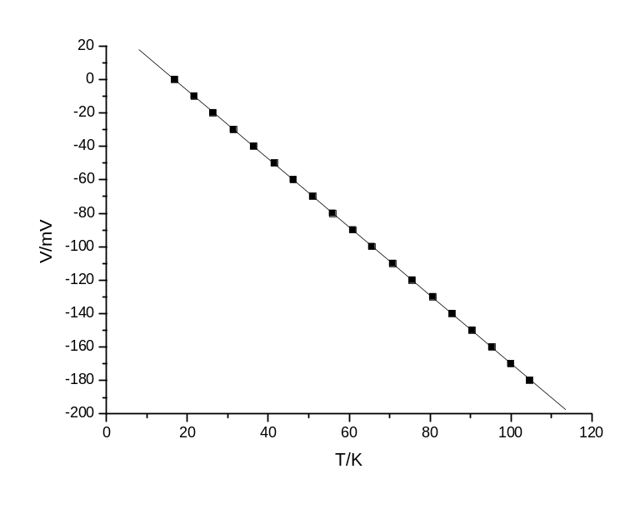
Y = A + B * X
A 34.18161 0.17076
B -2.03981 0.00257
即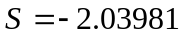
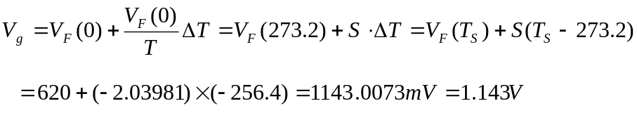
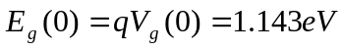
绝对误差: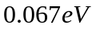相对误差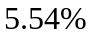
降温:
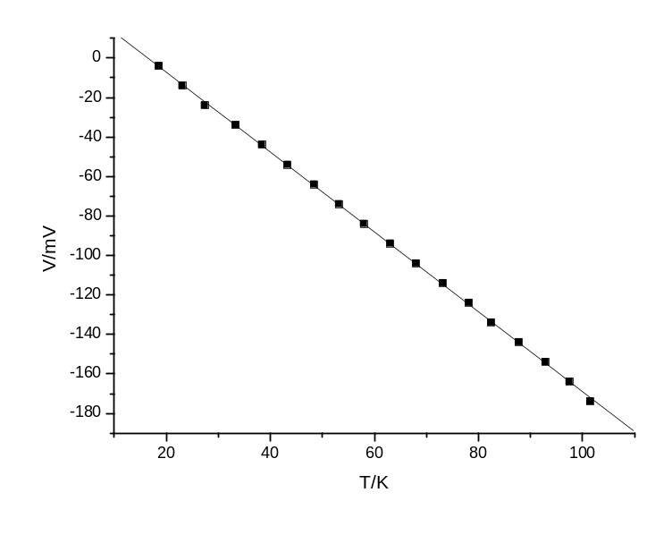
Y = A + B * X
A 33.30834 0.49688
B -2.02255 0.00756
即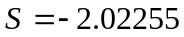
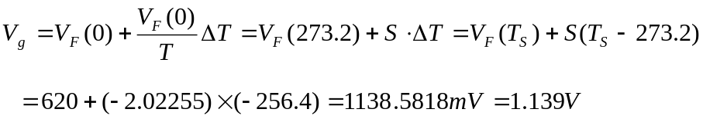
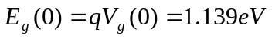
绝对误差: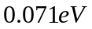相对误差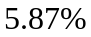
思考题：
- 测或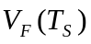的目的何在？为什么实验要求测曲线而不是曲线。
答：测量是为以此为初始值，在此基础上改变，从而由公式可知与呈线性关系，可通过图的斜率求出灵敏度。而测量是为在计算禁带宽度的时候用到。
2.测曲线为何按的变化读取，而不是按自变量取。
答：实验过程中变化较快，并且跳动性大，若按自变量读取，则误差较大，不能得到准确的值。

